ДИСТАНЦИОННОЕ ОБУЧЕНИЕ ДЛЯ ДЕТЕЙ
1 МЛАДШЕЙ ГРУППЫ

Уважаемые родители!
Приглашаем Вас к сотрудничеству: как дома интересно и с пользой провести время с ребёнком. А также, предлагаем дидактический материал, некоторые рекомендации для развития Вашего ребенка.
Тематическая неделя «Флора и Фауна родного края» 24.01.22г. – 28.01.22г.
Задачи.
Познакомить детей с животными, растениями, птицами.
Развивать познавательный интерес к объектам окружающим нас мира.
Развивать связную речь, обогащать словарь детей.
Формировать представления о деревьях, кустарниках, цветах.

26.01.22 Среда

1. Развитие речи
№2 стр. 65 В,В Гербова.
Тема: Игра «Кто позвал».
Дидактическая игра «Это зима»
Учить детей различать на слух звукоподражательные слова; узнать сверстников по голосу (игра «Кто позвал).
Рассматривать с детьми раздаточные карточки (зимние сюжеты) и объяснять, что на них изображено
Ход занятия: «Отгадайте. – начинает занятие педагог, - чьи голоса вы услышите. Ранее утро. Тишина. И вдруг: Ку-ка-ре-ку! (Это проснулся петушок.) Ко-ко-ко, ко-ко-ко, - запел кто-то во дворе… Ква-ква-ква, раздалось где-то рядом. Ку-ку! Ку-ку! – послышалось из далека.
Предложить ребенку более сложное задание. Взрослый должен произнести любой из услышанных звуков, а ребенок должен отгадать.
Посмотреть картинку с зимнем сюжетом и вместе со взрослым составить рассказ.
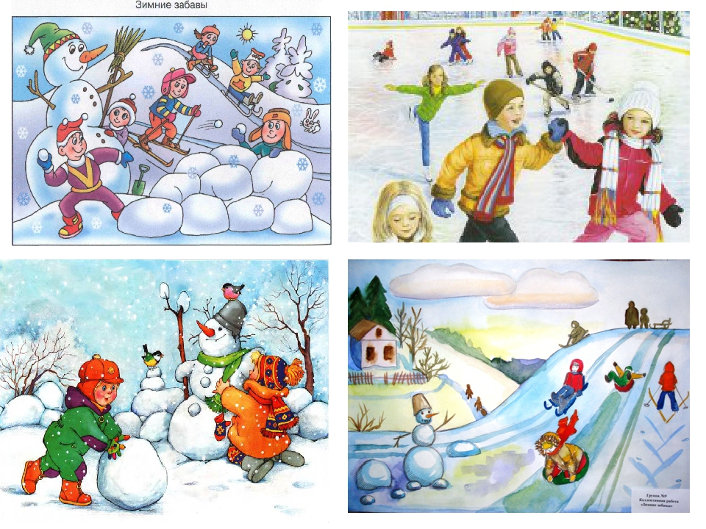

2.Физическая культура.
Задачи: Закреплять навыки детей в ходьбе и беге стайкой за воспитателем
не наталкиваясь друг на друга. Вызвать у детей желание заниматься и
выполнять упражнения вместе со всеми. Развивать ловкость, внимание,
координацию движений, выносливость.
Материал: сюжетные картинки с изображением солнышка, птичек.
Ход: предложить ребенку поиграть на полянке, где ярко светит солнышко.
1.«Маленькие ножки шагают по дорожке, большие ножки бегут по дорожке» Ходьба стайкой, друг за другом. Выполнять 30-40сек. Затем выполняется бег за взрослым. Продолжительность 20-30 сек.
2. «Погреем ладошки»
И/п. свободное. Поднять руки вверх, потянуться к солнышку. Вернуться в исходное положение. Повторить 4-5 раз.
3. «Где наши коленочки»
И/п. стоя, ноги слегка расставлены, руки за спиной. Выполняем наклон вперед, коснуться до колен, сказать «Вот».
Возвращаемся в исходное положение. Повторить 4-5 раз.
Воспитатель выполняет упражнение вместе с детьми.
4.Игра «Птички летят»
Развивать у детей умение бегать врассыпную, не наталкиваясь друг на друга, быстро реагировать на сигнал. Дать детям эмоциональный заряд, вызвать двигательную активность.

27.01.22 Четверг
Рисование.
№ 1. стр. 14 Е.А Янушко
Тема «Палочки»
Цель занятия: Учить ребенка правильно держать в руке карандаш (фломастер); рисовать палочки – прямы вертикальные линии. Формировать интерес к рисованию.
Материал для занятия: карандаши (можно восковые мелки) или фломастеры разных цветов, лист бумаги. Различные палочки.
Ход занятия: Лучше проводить занятие за детским столиком.
Заранее приготовьте несколько различных палочек для показа ребенку. Это могут быть веточки, счетные палочки, палочки от чупсов, коктейльные трубочки.
- Посмотри что это? – Это палочки.
- Смотри, какие они разные: длинные и короткие, толстые и тонкие. Но они все прямые, ровные.
- Давай с тобой попробуем нарисовать палочку в воздухе (возьмите руку ребенка и проведите в воздухе черту).
- А теперь давай нарисуем на листочке палочку.
- Посмотри, как я рисую.
Сначала вы нарисуйте на листе палочку, пусть ребенок посмотрит.
- А теперь ты возьми карандаш, который тебе нравится, и тоже нарисуй палочку.
(Чтобы ребенок учился рисовать правильно, нужно показать процесс рисования палочки, двигая его рукой).
- А теперь давай будем рисовать только короткие палочки.
- А теперь длинные.
- А теперь только синие (красные, желтые и т.д.)
Если ребенок не устал, предложите ему нарисовать линии, соединяя точки.
________________________________________

2. Физическая культура (на воздухе)
Задачи: Закреплять навыки детей в ходьбе и беге стайкой за воспитателем (взрослым)
не наталкиваясь друг на друга. Вызвать у детей желание заниматься и
выполнять упражнения вместе со всеми. Развивать ловкость, внимание,
координацию движений, выносливость.
Материал: сюжетные картинки с изображением солнышка, птичек.
Ход занятия: Воспитатель (взрослый) предлагает детям поиграть на полянке, где ярко светит солнышко.
1.«Маленькие ножки шагают по дорожке, большие ножки бегут по дорожке» Ходьба стайкой, за воспитателем. Выполнять 30-40сек. Затем выполняется бег за взрослым. Продолжительность 20-30 сек.
2. «Погреем ладошки»
И/п. свободное. Поднять руки вверх, потянуться к солнышку. Вернуться в исходное положение. Повторить 4-5 раз.
3. «Где наши коленочки»
И/п. стоя, ноги слегка расставлены, руки за спиной. Выполняем наклон вперед, коснуться до колен, сказать «Вот».
Возвращаемся в исходное положение. Повторить 4-5 раз.
Воспитатель выполняет упражнение вместе с детьми.
4.Игра «Птички летят»
Развивать у детей умение бегать врассыпную, не наталкиваясь друг на друга, быстро реагировать на сигнал. Дать детям эмоциональный заряд, вызвать двигательную активность.

28.01.22 Пятница
1. Музыка

1. https://www.google.com/url?q=http://nfilatova.ru/kompozitory-klassiki-detyam-ispolnyaet-nadezhda-filatova/zajchik_lyadov/&sa=D&ust=1600685036970000&usg=AOvVaw3V_PUq5BlZtGwFOo8YX3fI
2. https://www.google.com/url?q=https://www.youtube.com/watch?v%3De8qPEQ_dljE&sa=D&ust=1600685037001000&usg=AOvVaw1os0MGcEvOu3f4QdT1u2j3
3.
https://www.google.com/url?q=https://www.youtube.com/watch?v%3De8qPEQ_dljE&sa=D&ust=1600685037001000&usg=AOvVaw1os0MGcEvOu3f4QdT1u2j3

2.Лепка.
№ 10. стр. 53 Е.А Янушко
Тема «Букет»
Цель занятия. Продолжать учить детей вдавливать детали в пластилиновую основу в определенном порядке, создавая изображение; формировать интерес к работе с пластилином; способствовать развитию фантазии; развивать мелкую моторику.
Материалы. Пластилиновая основа большого формата (например, А4); крышки от пакетов с соком, от бутылок разного цвета (можно использовать другие подходящие материалы).
Прием лепки. Вдавливание.
Ход занятия
Перед началом занятия подготовьте основу для создания пластилиновой картинки. Для этого размажьте на листе картона подходящего формата слой пластилина около 5 мм, обозначьте стебли будущих цветов при помощи пластилина или других материалов. Таким же образом изобразите вазу. Это занятие мы рекомендуем проводить коллективно. В этом случае каждый ребенок делает один цветок в общем букете.
Покажите детям основу для картинки и расскажите о том, что на занятии они будут делать красивые цветы, из которых получится большой букет. Покажите детали, из которых дети будут составлять цветы. Предложите им составить изображение цветов сначала на столе (при необходимости помогите). Затем каждый ребенок по очереди выбирает место на картине для своего цветка и вдавливает детали.

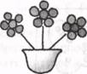

31.01.22 Понедельник
Развитие речи
№3 стр. 66 В. В Гербова.
Тема: Рассказывание без наглядного пособия.
Развивать у детей способность понимать содержание рассказа без наглядного сопровождения, умение слушать один и тот же сюжет в сокращенном и полном варианте.

Ходт занятия: Воспитатель рассказывает о зайчике (Л. Славина «Зайчик»): «Жил-был зайчик. Захотел он есть, а морковку нигде не найдет. Побежал зайчик к деткам, и они дали ему морковку».
Второй рассказ может быть таким: «Жил-был зайчик. Летом ему хорошо жилось. В лесу летом много еды: травка, ягоды, корешки. Наступила зима. Кругом один снег. Прискакал зайка на огород, где летом морковка, капуста росла. Нет морковки, нет капусты. Люди их собрали, домой занесли. Поскакал зайка в детский сад. Увидели его дети, обрадовались, зашумели, загалдели, стали зайчика гладить, жалеть. А воспитатель принесла морковку и яблоко. Сгрыз зайка, повеселел и убежал в лес.
Завершающий рассказ может быть подробнее.

2. Физическая культура.
Задачи: Упражнять в ходьбе по ограниченной поверхности, познакомить с бросанием мяча, развивать внимание и умение реагировать на слово.
Материал: обруч, мяч (диаметром 25-30 см.), деревянный кубик.
Ход занятия:
Воспитатель предлагает детям отправиться на прогулку.
«Пройдем по дорожке»
Ходьба по дорожке(3-4м) до предмета (кубик). Повторить 2-3 раза. Дети идут друг за другом.
«Вот такие мы большие»
И/п. : ноги вместе, присесть и выпрямиться. Повторить4-5 раз. Воспитатель вместе с детьми выполняет приседания, приговаривая: «Вот какие мы стали большие, а были маленькие!»
«Пролезь в обруч»
Воспитатель держит обруч, дети друг за другом пролезают через обруч. Садятся на скамейку. Повтор 2-3 раза.
«Мой веселый, звонкий мяч»
Учить бросать мяч двумя руками вперед. Повторить 3-4 раза. Воспитатель показывает, как надо бросать мяч, предлагает повторить это задание за ним. Тем, кто не может бросить мяч, педагог помогает.
Подвижная игра «Иди ко мне»
Воспитатель встает на расстоянии 3-4 метра от детей и предлагает (по необходимости помогает) взять ребенку мяч и зовет его «Принеси мне мяч!» Ребенок приносит мяч, отдает воспитателю. Так все по очереди.

1.02.22. Вторник
1. Ознакомление с окружающим миром.
Тема: «Маша-растеряша» – предметный мир: одежда.
Цель: Создать радостное настроение у детей, вызвать эмоциональный отклик на знакомое литературное произведение.
Задачи:
1 .Способствовать развитию навыков выразительной и эмоциональной передачи игровых и сказочных образов;
- Совершенствовать грамматический строй речи, формировать умение классифицировать хорошо знакомые предметы (одежда - игрушки);
- Воспитывать у детей доброе, заботливое отношение к людям, желание помогать.
Предварительная работа: чтение сказки «Маша-растеряша», рассматривание предметов одежды, беседы с детьми о последовательности одевания, сюжетно-ролевые игры.
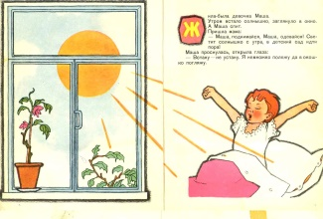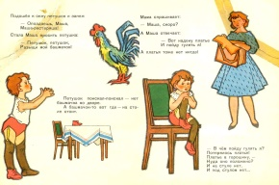
2. Музыка
1. https://www.google.com/url?q=http://nfilatova.ru/kompozitory-klassiki-detyam-ispolnyaet-nadezhda-filatova/zajchik_lyadov/&sa=D&ust=1600685036970000&usg=AOvVaw3V_PUq5BlZtGwFOo8YX3fI
2. https://www.google.com/url?q=https://www.youtube.com/watch?v%3D8t6PinqDe14&sa=D&ust=1600685036969000&usg=AOvVaw0XVwH5r1EsPtpcX1Sf2qMG
3.
https://www.google.com/url?q=https://www.youtube.com/watch?v%3De8qPEQ_dljE&sa=D&ust=1600685037001000&usg=AOvVaw1os0MGcEvOu3f4QdT1u2j3

